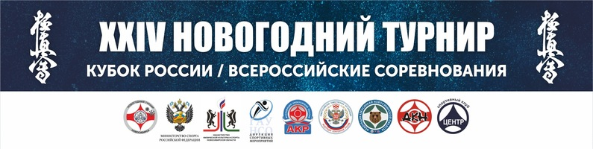

Руководителям региональных организаций киокусинкай

Руководителям спортивных организаций

Информационное письмо
Согласно Единому календарному плану межрегиональных, всероссийских и международных физкультурных мероприятий и спортивных мероприятий Министерства спорта России на 2020 год, в городе Новосибирске в период с 18 по 21 декабря 2020 года будут проходить Кубок России по киокусинкай среди мужчин и женщин старше 18 лет и всероссийские соревнования «Новогодний турнир» по киокусинкай среди юниоров и юниорок 16-17 лет, юношей и девушек 14-15 лет, 12-13 лет.
Вышеуказанные соревнования будут проводиться в соответствии с регламентом по организации и проведению официальных физкультурных и спортивных мероприятий на территории Российской Федерации в условиях сохранения рисков распространения коронавирусной инфекции (COVID-19) от 31.07.2020 (с учетом дополнений и изменений), с нормативно-правовыми документами министерства физической культуры и спорта Новосибирской области, с постановлениями Губернатора Новосибирской области и др.
В связи с этим, Новосибирская региональная организация «Федерации Кёкусинкай России» просит довести до сведения и учесть при командировании вашей сборной команды следующее:
- Допуск участников (спортсменов, тренеров, судей, представителей) к соревнованиям осуществляется при наличии у них отрицательных результатов лабораторного исследования (справки) на новую коронавирусную инфекцию (анализ ПЦР на COVID-19), проведенного не ранее 72 часов до прибытия на место проведения мероприятия. Представитель команды предоставляет данные справки (при прохождении мандатной комиссии).
- Работа мандатной комиссии по допуску участников будет организовываться с учетом санитарно-гигиенических требований и необходимого временного интервала приема документов для каждой команды (мандатную комиссию за всю команду проходит только один официальный представитель сборной команды субъекта Российской Федерации).
- На территорию ФГБОУ ВО НГТУ (Дворец Спорта НГТУ) будут допускаться только аккредитованные лица. На входе – обязательна термометрия. Вход и нахождение в помещениях – в защитных масках. Соревнования проводятся без участия зрителей.
- Финансовые расходы в случае обсервации участника, за нахождение на обсервации (карантине) участников Мероприятия с признаками наличия новой коронавирусной инфекции COVID-19 и лиц, контактировавших с ними в ходе проведения Мероприятия, за возвращение до места постоянного проживания несут командирующие организации соответствующих субъектов Российской Федерации.
На всех участников соревнований обязательна предварительная регистрация по e-mail: fknso@mail.ru (форма прилагается).
По организационным вопросам – тел. +7-913-923-82-30; WhatsApp +7-913-915-64-55 (Виктор Александрович).
(отправить по e-mail вместе с предварительной заявкой)
В оргкомитет Кубка России и Всероссийских соревнований «Новогодний турнир»
Информируем вас, что в связи с проведением Кубка России и Всероссийских соревнований, проходящих согласно официальному положению с 18 по 21 декабря 2020 года на территорию Новосибирской области прибыли команды для участия в соревнованиях:

№  п/п | Команда | Кол-во чел. | Прибытие команды |  | Отъезд команды |  | Место размещения | Представитель делегации
 |  |  | дата | пункт прибытия | дата | пункт отъезда
1 | 2 | 3 | 4 | 5 | 6 | 7 | 8 | 9
1 | Омской области | 12 | 19.12.20 | г.Новосибирск | 21.12.20 | г.Новосибирск | Вокзальная магистраль, д.1  «Маринс Парк Отель» | Иванов Иван Иванович,  тел +7-913-000-00-00
2 | Омской области | 2 | 19.12.20 | г.Новосибирск | 21.12.20 | г.Новосибирск | ул. Гоголя, 189/1  Отель «Аванта» | Петров Петр Петрович  тел +7-923-000-00-00
3
Контактный телефон руководителя команды: +7-926-000-00-00 (фамилия, имя, отчество)

